

STRELJAČKI KLUB
PARTIZAN PRACTICAL SHOOTING BEOGRAD, Humska 1, Tel/Fax : +381 11 2647 942, +381 11 2647 261

E-mail: kpsprs@gmail.com / info@kpsp.rs Web: www.kpsp.rs

ZA
I.P.S.C. LEVEL III MATCH

Strelište “Begluk“ Novi Slankamen, Inđija, Srbija
21/22.10.2017.
MOLIMO DA POPUNITE OVU PRIJAVU I POŠALJETE JE NA “kpsprs@gmail.com”

Lični podaci
Ime: | Prezime:
Adresa:
IPSC Klub: | Datum rođenja: (format: 03-AUG-1987)
Broj telefona: | Faks:
E-mail adresa: | Broj lične karte:

Podaci o oružju
Proizvođač i vrsta:
Serijski broj: | Model:
Količina municije: | Kalibar:
Beograd, 29.08.2017. Predsednik Kluba
″Partizan Practical Shooting″
Ratko M. Ivanović
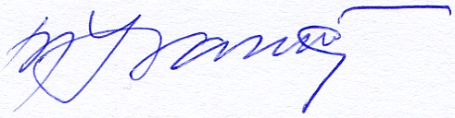
Kontakti :
Ratko M. Ivanović, Predsednik streljačkog kluba
Phone number: +381 65 2647942
info@kpsp.rs / kpsprs@gmail.com

Dragan Ćaćić, Direktor Meča
Phone number: +381 60 3166700
dragan_cacic@vektor.net

Zlatko Reder, Range Master
Tel:+381 65 8958110
sandbuster@gmail.com

